文件编号：LTE_HeNB_X2AP_DYCS_V1.0

TD-LTE HeNB协议栈软件系统

x2切换数据面
详细设计

拟制：刘莹煌
时间：2013/1/11

中国科学院计算技术研究所
无线通信技术研究中心
软件组
LTE协议栈项目组
修改记录
文件编号 | 版本号 | 拟制人/  修改人 | 拟制/修改日期 | 更改理由 | 主要更改内容  （写要点即可）
 | V2.0 | 刘莹煌 | 2013/1/11
注1：每次更改归档文件（指归档到组内及研究室的文件）时，需填写此表。
注2：文件第一次归档时，“更改理由”、“主要更改内容”栏写“无”。
修改列表：


本文档的程序或内容受版权法的保护，未经中科院计算所的书面许可，不得擅自泄漏、拷贝或复制本文档资料的全部或部分。

1 引言 1
1.1 背景 1
1.2 定义 1
1.3 参考资料 1
2 x2切换数据转发概述 1
2 x2切换控制面完善 1
3 数据面设计 3
3.1上下行数据发送总体流程 3
3.1.1切换准备过程 5
3.1.2切换执行过程 7
3.1.3切换完成过程 8
3.2上行数据发送总体流程 10
4 函数描述 11
4.1内部函数定义 11
4.2其他相关函数 1

详细设计报告

1 引言

1.1 背景
- 软件系统：TD-LTE HeNB协议栈软件系统
- 开发环境：
  - 开发工具：Vim
  - 编程语言：C语言
  - 支持库：GLIBC
  - 编译器：GCC
  - 调试器：GDB
- 操作系统：
Linux-Release-2.6.20
- 测试环境：
  - 运行平台： PC-Linux
  - CPU类型： P4-1.6G
  - 内存大小：2046M，2M

1.2 定义
列出本文件中用到的专门术语的定义和外文首字母组词的原词组。
如：
- SDU：Service Data Unit；
- PDU：Protocal Data Unit.

1.3 参考资料
列出有关的参考文件，包括属于本项目的其他已发表文件和本文件中各处引用的文件、资料，包括所用到的软件开发标准。如：

2 x2切换数据转发概述
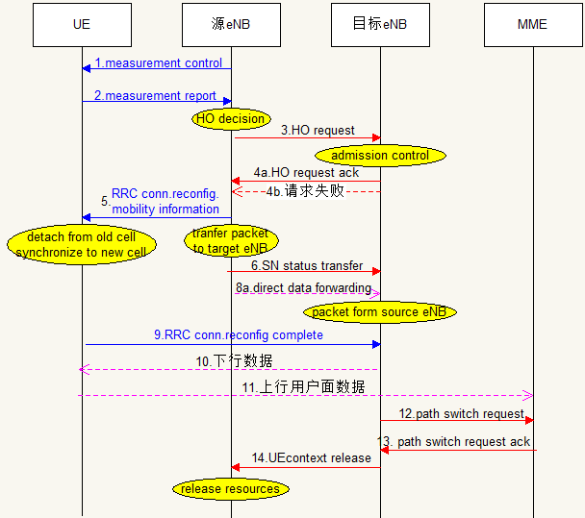图1 X2切换过程控制面和用户面信令整体流程
1）在preparation过程中，即切换请求和切换请求ack中，在目标基站建立起DRB和SRB实体，在源eNB和目标eNB间建立用户面隧道。
2）在HO execution过程中，即sn状态转发和ue随机接入目标基站，数据可以从源eNB转发到目标eNB。
其中下行数据转发应发生在一收到EPC发来的数据包或一发现源eNB buffer内有数据的时候就发送。
3）在HO completion过程中，即Path Switch请求和UE上下文释放，用户面数据通道在EPC上层由S-GW与源eNB通道转到目标eNB。同时源eNB若收到来自EPC数据包继续转发。

2 完善x2切换控制面

2.1完善控制面的整体流程
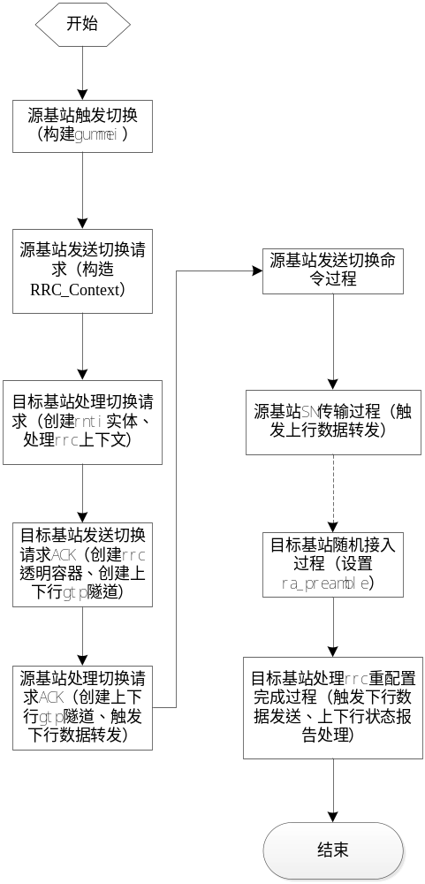
图2 X2切换控制面完善整体流程

2.2完善控制面的具体流程

2.2.1触发切换过程
因为测量报告的模块没有开发，源基站实行手动切换。在触发X2切换时需完善构造gummei的功能。
该部分代码在函数trigge_x2ho()内调用construct_x2_gummei(rnti)实现。而construct_x2_gummei(rnti)函数在原来的代码已有只需调用即可。

2.2.2发送切换请求过程
源基站发送切换请求时需要构造源基站到目标基站的RRC_Context，rrc上下文包含了源基站和ue之间建立的空口资源,比如rb id等参数。源基站将这些参数发送给目标基站，目标基站根据这些参数，为ue配置rb实体。
构建rrc上下文的功能在send_x2_ho_req()内由construct_rrc_s2t_container()实现。该部分代码在原有的代码上已有只需按照测试切换时的要求稍加改动即可。

2.2.3处理切换请求过程
目标基站收到切换请求后，置HO_FLAG为1，表示进入基站进入切换模式，同时禁止下行数据发送往UE（基站尚未和终端随机接入）。然后目标基站处理收到的rrc上下文，创建了drb实体。该部分功能在action_fn_handle_x2_ho_req内实现。
A完善处理切换请求功能
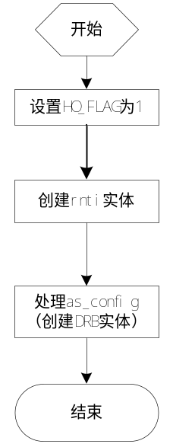
图3 处理切换请求过程
创建rnti实体由函数create_ue_rnti_entity4ho()实现，处理rrc上下文由函数handle_x2_rrc_ctx()实现。处理rrc上下文需要增加处理as_config的功能，由函数handle_as_config4x2handover（）实现。
B完善处理as_config（创建DRB实体）功能
处理as_config需要根据源基站发送的rb_id以及目标基站自身的资源环境创建drb实体，创建drb实体的功能由函数create_drb4ho（）实现。创建drb实体的过程，就是根据drb release list删除相应的drb id，

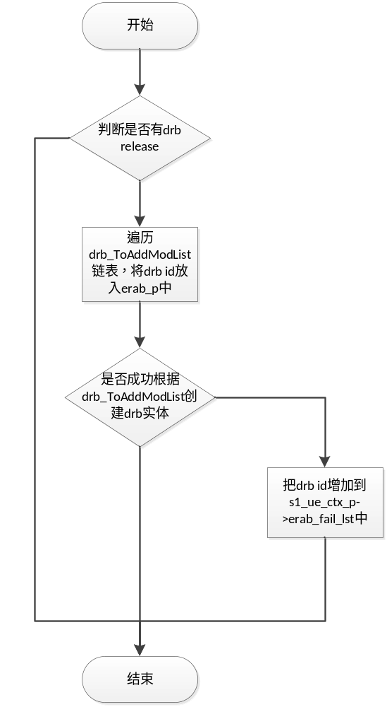
图4 函数handle_as_config4x2handover（）结构图

2.2.4发送切换请求ACK过程
A完善发送切换请求ACK过程
目标基站发送切换请求ACK过程需要构建rrc透明容器以及创建上下行gtp隧道。构建rrc透明容器在send_x2_ho_req_ack（）内实现，创建gtp隧道在函数construct_x2_erabs_admitted_list（）内实现。
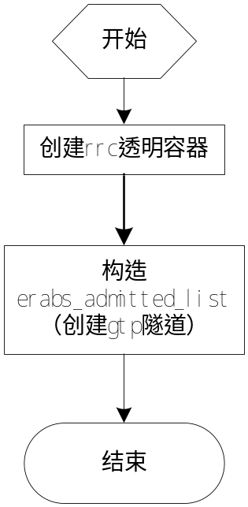
图5 发送切换请求ACK过程
B目标基站构建rrc透明容器
目标基站创建无线承载由函数construct_rb_config4x2ho（）实现。
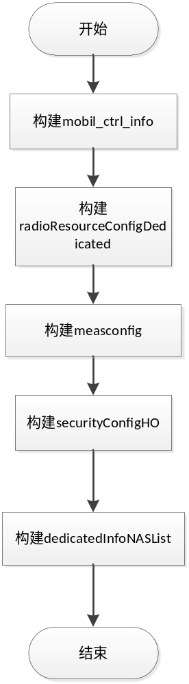
图6 rrc透明容器构造流程
C目标基站创建gtp隧道
目标基站首先分配上下行teid为本端teid，将对端teid设为任意值。然后根据上下行teid创建gtp隧道。该部分功能在函数construct_x2_erabs_admitted_list（）内实现。

2.2.5处理切换请求ACK过程
A完善处理切换请求ACK
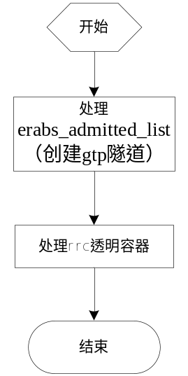
图7 处理切换请求ACK过程
B创建gtp隧道，handle_x2_erabs_admitted_list
在erabs_admitted_list内获得目标基站的上下行teid作为对端teid，同时源基站分配teid，然后创建上下行gtp隧道，用来转发数据的时候使用。
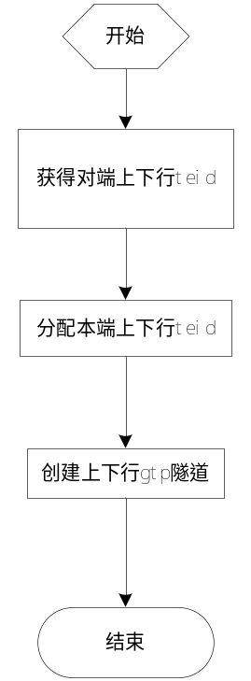
图8 创建gtp隧道过程
C处理rrc透明容器，set_x2_transparent_container
原有代码已是实现此功能。

2.2.6发送切换命令过程
原有代码已经实现，该处没做任何改动。

2.2.7 SN传输过程
源基站sn状态传输
rrm_send_x2_sn_status
HO_UL_S2T_FLAG=1，触发上行转发。
该部分代码已有只需要将sn传输消息的长度修改为2048即可。

2.2.8随机接入过程
目标基站和ue的随机接入采用非竞争的随机接入涉及的函数如下；此过程的详细设计已在ra部分完成。

3 数据面设计

3.1上下行数据发送总体流程
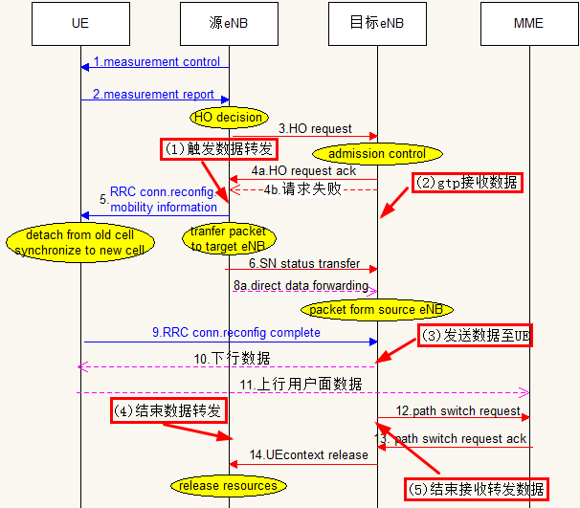

- 下行数据的发送流程：

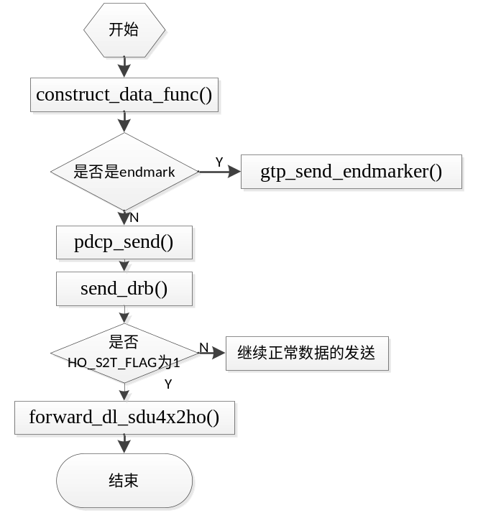
- 触发数据转发
- 转发数据(forward_dl_sdu4x2ho)：
源基站侧收到目标基站发送的切换请求ACK后，触发下行数据转发到目标基站侧。
源基站涉及的函数流程图如下：
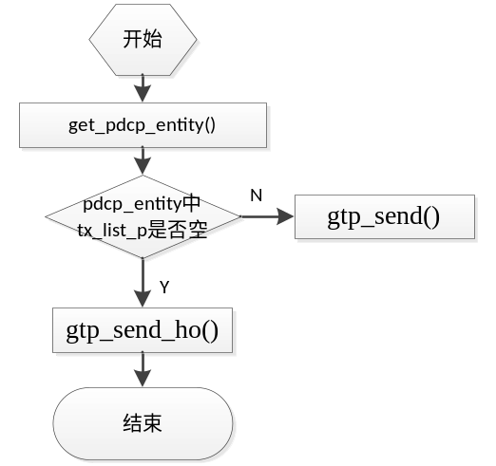

- gtpu模块
在gtp_req，增加end_marker类型pdu的发送。gtp_data_req_endmarker()调用此函数。gtp_send_ho，发送带sn号的sdu，forward_dl_sdu4x2ho和forward_ul_sdu4x2ho调用此函数gtp_data_req_ho，发送带附加头的gpdu，即带sn号的sdu给目标基站。目标基站解析，设计流程如下；
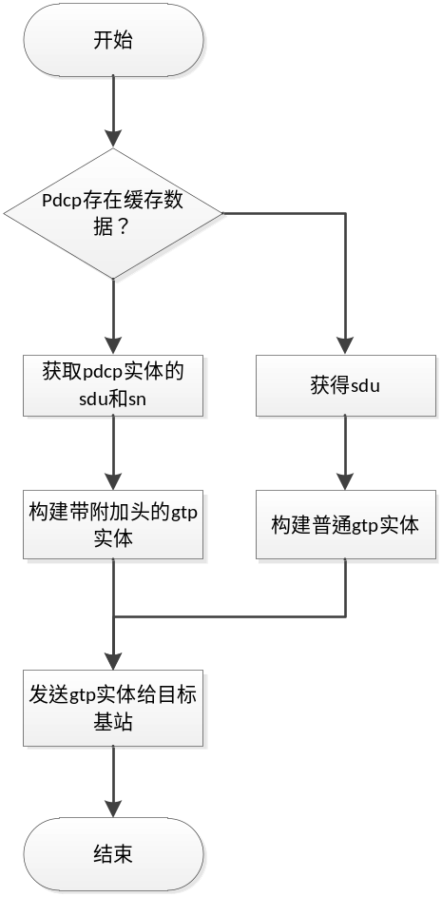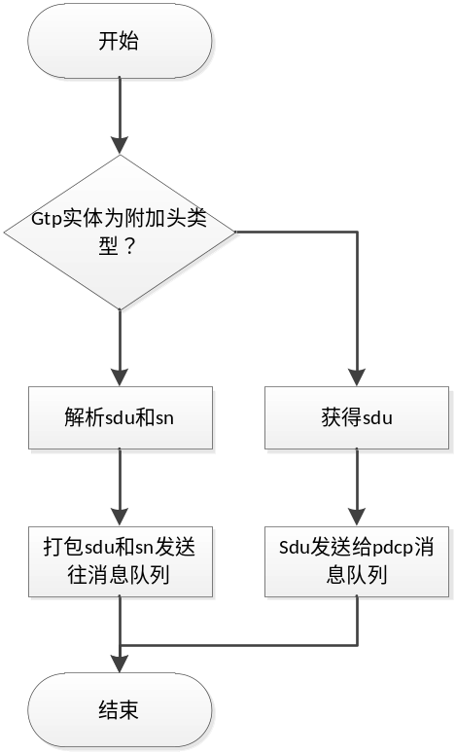
源基站发送 目标基站接收
- 转发pdcp实体里没有收到ue反馈的ACK的数据函数调用如下：
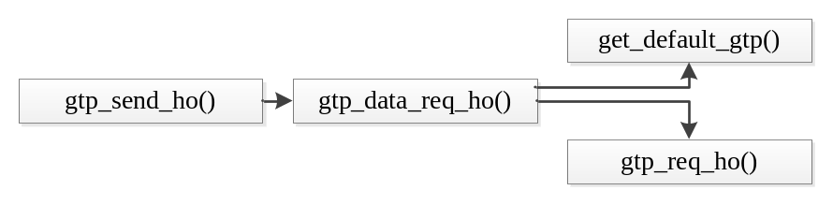
- 转发刚从mme来的数据函数调用流程图；
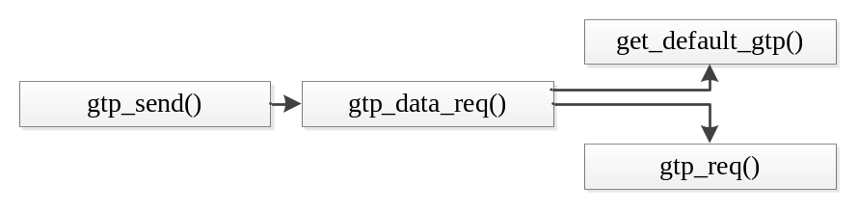
- 目标基站gtp接收数据：目标基站接收从源基站发来的数据，缓存在pdcp消息队列。主要函数调用如下：
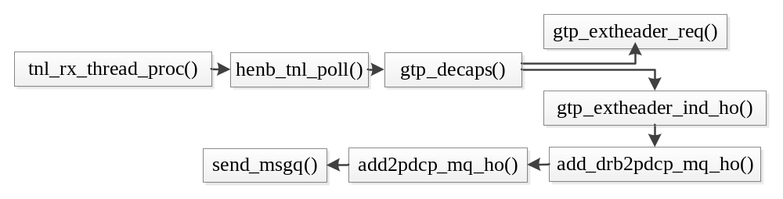
- 发送下行数据至UE：目标基站发送下行数据到UE侧。发送上行状态报告，处理下行状态报告。处理PDCP状态报告的流程如下；
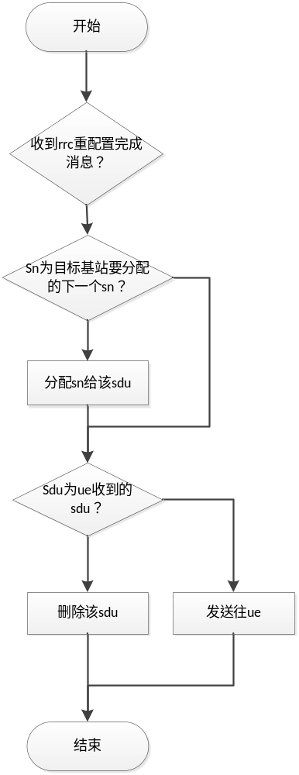
下行数据状态报告发送涉及的函数如下：
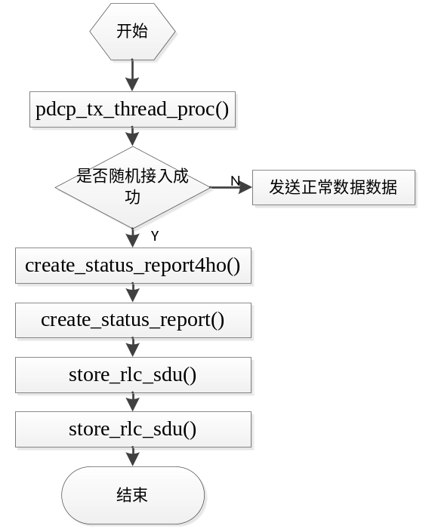
- 结束数据转发：源基站侧收到网关发来的EndMarker，结束数据转发。
构包函数

（5）结束接收转发数据：目标基站收到源基站发来的EndMarker，结束接收转发数据。
gtp_end_marker_conf

3.1.1切换准备过程
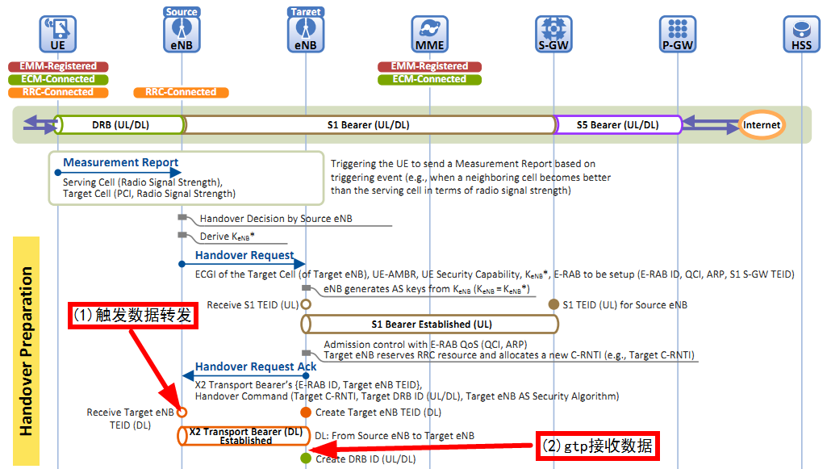

触发数据转发：
源基站侧收到目标基站发送的切换请求ACK后，触发下行数据转发到目标基站侧。
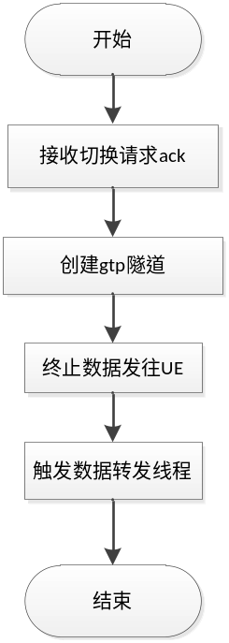
源基站数据转发流程图
源基站侧收到目标基站发送的切换请求ACK后，
处理切换请求ack
handle_x2_erabs_admitted_list
获得上下行teid，建立上行、下行gtp隧道。并把参数放入全局变量ho_gtp_msg。
删除rlc缓存。
触发下行数据转发

a在action_fn_handle_x2_ho_req_ack中处理erabs_admitted_list时，根据所获得的参数，创建相应的gtp隧道。
b测试过程中，在recv_kernel_msg（）中，通过设置标志位ho_s2t_flag的方法，调用pdcp_send_s2t4ho（）函数，来结束数据发往UE侧，数据进入pdcp缓存但不进入rlc层。之所以没有终止数据线程，因为源基站可能还在接受网关发来的数据，只能中断发送，不能终止接收。（正常数据流程，需在线程中ip_process_task_func（）中终止数据发往UE，因为数据是从ip层获得的。）

【注】：
1.um模式，pdcp没有缓存，不存在转发数据。如果在增加缓存，由于没有UE ack，无法删除缓存。而且可能往UE发送两次，源基站目标基站各发一次。解决方法是发给UE时候没有缓存，发给目标基站有缓存。
2.am模式，pdcp有缓存，缓存内的sdu为没收到UE确认的sdu，需要转发往目标基站。
c触发数据发送线程pdcp_forward_thread_proc（），将pdcp缓存数据发给目标基站，即把未发送给UE（或者未收到UE的ACK）的sdu以及刚从网关侧收到的sdu转发到目标基站侧。

gtp接收数据：
目标基站接收从源基站发来的数据，缓存在pdcp消息队列。此部分功能已经完成。
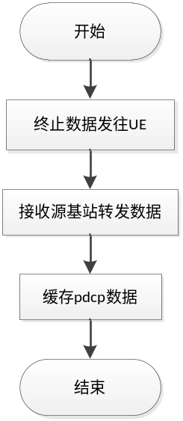
目标基站接收数据
a在action_fn_handle_x2_ho_req（）中，设置标志位ho_t2ue_flag，在线程pdcp_tx_thread_proc（）内终止下行数据发送至UE，保证目标基站之后收到的数据缓存在pdcp消息队列中。
【注】
1目标基站接收数据过程，gtpu收到源基站发来数据，放入pdcp消息队列。pdcp_tx_thread_proc（）从pdcp消息队列获得sdu发往UE。
2设置标志位ho_t2ue_flag，无法阻止第一个sdu发往UE，如何解决？挂起线程pdcp_tx_thread_proc（）？因为receive_msgq(pdcp_txmq, (char *) &msg, sizeof(PdcpRxMsgInfo), WAIT_FOREVER)，该线程一直在等待接收pdcp消息，当标志位设置后，第一个sdu仍然会被接收，然后发往UE。
3现在改为在gtpu中添加入消息队列时进行等待。直到收到rrc完成才往pdcp消息队列添加sdu，然后往UE发数据。此时需要将标志位设为3种，0表示发送正常数据，1表示等待，2表示发送切换数据。在pdcp_tx_thread_proc（）则根据标识位，0表示调用pdcp_send()，1表示不操作，2表示调用pdcp_send_t2ue4ho()。

b在gtp_gpdu_ind（）中，目标基站接收到源基站转发来的数据，放入pdcp消息队列。因为目标基站还没有和UE建立连接，下行数据无法发送，只能把数据缓存在消息队列中。

3.1.2切换执行过程
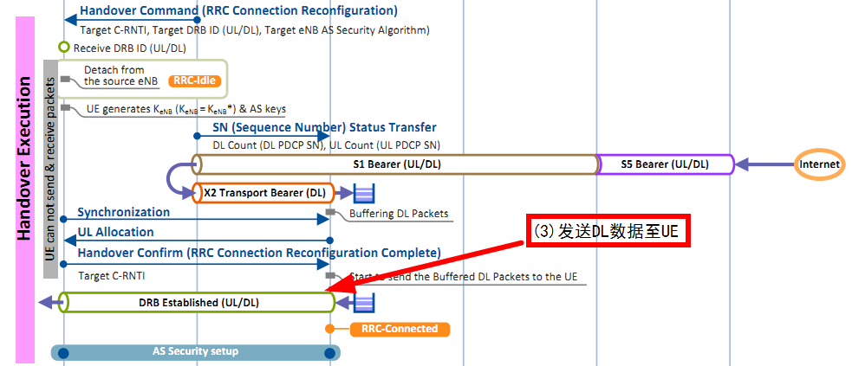

发送下行数据至UE：
目标基站发送下行数据到UE侧。此部分功能已经完成。
a目标基站在action_fn_rrm_handle_conn_recfg_compl_msg（）中，打开标志位ho_t2ue_flag，同时在线程pdcp_tx_thread_proc（）调用pdcp_send_t2ue4ho（），转发下行数据往ue。

3.1.3切换完成过程
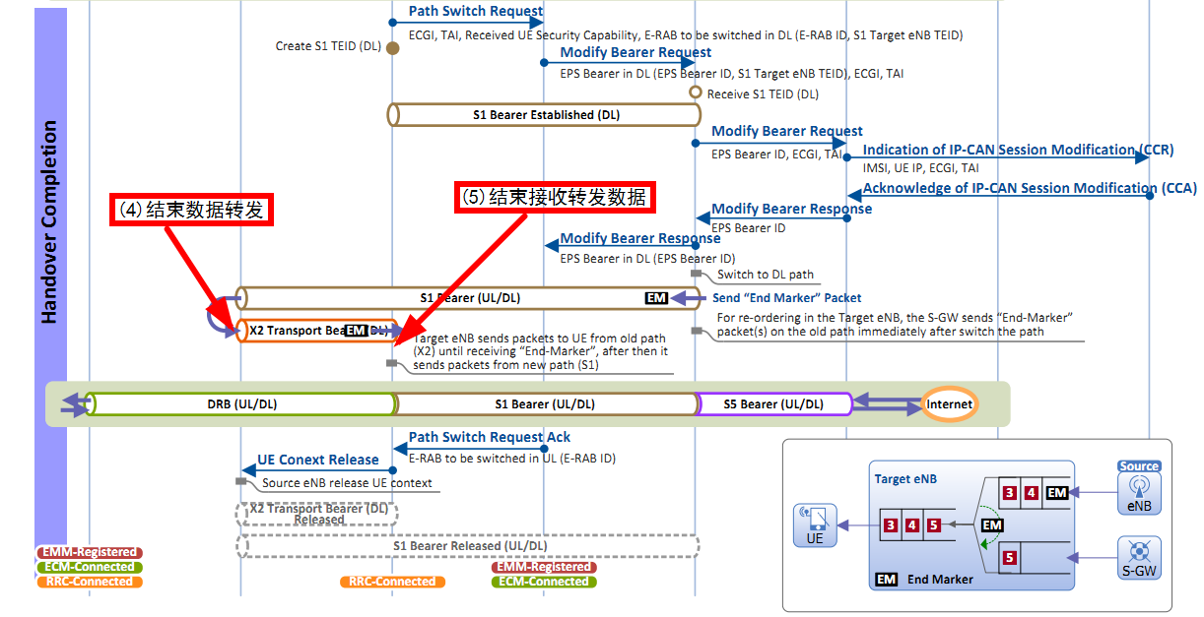

结束数据转发：
源基站侧收到网关发来的EndMarker，结束数据转发。

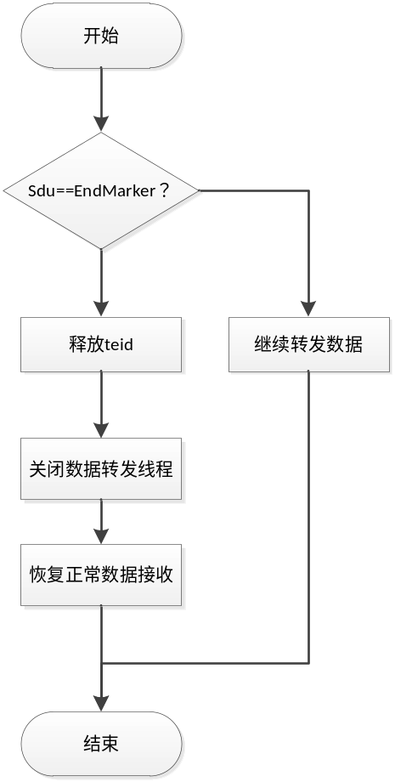
a 源基站在pdcp_forward_thread_proc（）内判断sdu含有EndMarker，终止转发数据，释放teid。在forward_dl_pdcp_sdu4x2ho（）内实现此功能。
b关闭转发线程pdcp_forward_thread_proc（），更改标志位ho_s2t_flag，将recv_kernel_msg（）的发送恢复正常。
【注】可在recv_kernel_msg中设置标志位，由其他线程关闭该线程。

结束接收转发数据：
目标基站收到源基站发来的EndMarker，结束接收转发数据。

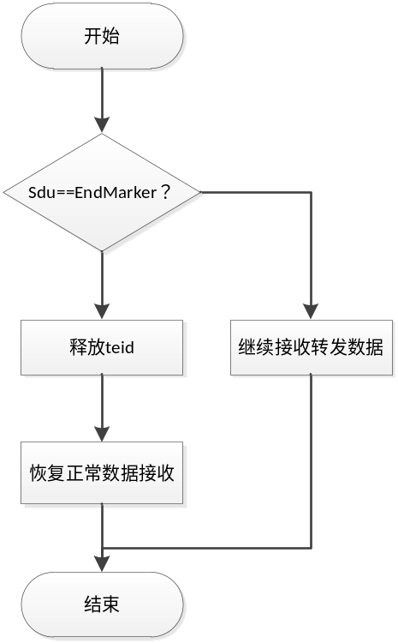
a目标基站在pdcp_tx_thread_proc（）中判断sdu包含EndMarker，释放teid，更改标志位ho_t2ue_flag。在pdcp_send_t2ue4ho()中实现此功能。

3.2上行数据发送总体流程
在收到rrc连接重配置完成消息后，ue和目标基站建立DRB连接，目标基站和mme建立s1连接。之后即可发送上行数据给mme，处理方式和正常数据一样。

4 函数描述

4.1内部函数定义
4.1.1 函数：INT32 forward_dl_pdcp_sdu4x2ho(Rnti rnti, gtp_t *gtp, UINT32 teid_own)
功能描述
源基站转发sdu给目标基站。
输入
rnti：用来区分不同UE的标志号。
gtp：gtp实体。
teid_own：本地分配的teid。

输出
无。
返回
0：成功。
-1：失败

4.1.2 函数：INT32 forward_ul_pdcp_sdu4x2ho(Rnti rnti, gtp_t *gtp, UINT32 teid_own)
功能描述
源基站转发乱序的上行sdu给目标基站。
输入
rnti：用来区分不同UE的标志号。
gtp：gtp实体。
teid_own：本地分配的teid。

输出
无。
返回
0：成功。
-1：失败

4.1.3函数：construct_x2_transparent_container（Rnti rnti）
功能描述
目标基站创建rrc透明容器。
输入
rnti：UE标识。

输出
无。
返回
0：成功。
-1：失败

4.1.4函数：construct_rb_config4x2ho(Rnti rnti, RadioResourceConfigDedicated_t *sourceRadioResourceConfig)
功能描述
目标基站创建DRB和SRB实体。
输入
rnti：用来区分不同UE的标志号。
sourceRadioResourceConfig：无线资源配置。

输出
无。
返回
0：成功。
-1：失败

4.1.5函数：handle_as_config4x2handover(Rnti rnti,AS_Config_t *as_config_p)
功能描述
目标基站处理as_config。
输入
rnti：用来区分不同UE的标志号。
as_config_p：无线资源配置。
输出
无。
返回
0：成功。
-1：失败

4.1.6 函数： INT32 pdcp_send_s2t4ho(Rnti ue_rnti, UINT8 rb_id, INT32 rb_type, UINT8 *msg_p, UINT32 msg_len)
功能描述
源基站终止发送sdu给UE，将数据缓存在pdcp层，为转发数据给目标基站做准备。此函数不调用store_rlc_sdu()。
输入
ue_rnti：用来区分不同UE的标志号。
rb_id：无线承载标识。
rb_type：无线陈在类型。
msg_p：消息单元。
msg_len：消息长度。

输出
无。
返回
0：成功。
-1：失败

4.1.7 函数： INT32 pdcp_send_t2ue4ho(Rnti ue_rnti, UINT8 rb_id, INT32 rb_type, UINT8 *msg_p, UINT32 msg_len)
功能描述
目标基站发送sdu给UE。此函数调用store_rlc_sdu()。
输入
ue_rnti：用来区分不同UE的标志号。
rb_id：无线承载标识。
rb_type：无线陈在类型。
msg_p：消息单元。
msg_len：消息长度。

输出
无。
返回
0：成功。
-1：失败

4.1.8 函数：INT32 pdcp_forward_thread_proc（）

功能描述
源基站转发sdu给目标基站。需要把gtp和teid的参数传递到此线程。
输入
rnti：用来区分不同UE的标志号。
gtp：gtp实体。
teid_own：本地分配的teid。

输出
无。
返回

4.2其他相关函数
4.2.1函数：INT32 construct_x2_erabs_admitted_list(Rnti rnti,x2_E_RABs_Admitted_List_t* erabs_admitted_list_p)
功能描述
目标基站构造erabs_admitted_list，在handover request ack中发送给源基站。

4.2.2 函数：INT32 handle_x2_erabs_admitted_list(Rnti rnti,x2_E_RABs_Admitted_List_t* erabs_admitted_list_p)
功能描述
源基站收到目标基站的handover request ack，处理erabs_admitted_list。

4.2.3 函数：INT32 gtp_decaps(gtp_t *gtp)
功能描述
这是对gtpu消息和信令的主处理程序。Gtp为gtp实体。此函数中与接收数据相关的是缓存buffer。缓存buffer接收从源基站转发过来的数据，按接收顺序逐个排列，读取时候也按照先后顺序逐个读取。其中，buffer_num表示收到数据的长度，buffer缓存接收的数据，buffer_send则将buffer缓存的数据按顺序存放，为发送做准备。

